МДК 01.01 Электрические машины и аппараты.

Раздел 2. Электрические аппараты

Преподаватель Харченко Екатерина Александровна.
Почта harchenko16102013@mail.ru

Тема: Основные характеристики двигателей с параллельным, последовательным и смешанным возбуждением.
Цель: Изучение новой темы и конспектирование в тетрадь.
Двигатель с параллельным возбуждением. В этом двигателе (рис. 8.59, а) обмотка возбуждения подключена параллельно с обмоткой якоря к сети. В цепь обмотки возбуждения включен регулировочный реостат Rр.в., а в цепь якоря — пусковой реостат Rп . Характерной особенностью двигателя является то, что его ток возбуждения Iв не зависит от тока якоря Iа (тока нагрузки), так как питание обмотки возбуждения по существу независимое. Следовательно, пренебрегая размагничивающим действием реакции якоря, можно приближенно считать, что и поток двигателя не зависит от нагрузки. При этом условии согласно (8.84) и (8.85) получаем, что зависимости М = f(Ia ) и n = f(Ia) (моментная и скоростная характеристики) линейные (рис. 8.59,б). Следовательно, линейна и механическая характеристика двигателя n = f(M) (рис. 8.60, а).
Если в цепь якоря включен добавочный резистор или реостат Rп , то
п = [U - Iа(ΣRа + Rn )]/(свФ) = n0 - Δn, (8.86)

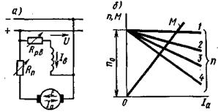
Рис. 8.59. Схема двигателя с параллельным возбуждением и его моментная и скоростная характеристики.
где n0 = U/(свФ) — частота вращения при холостом ходе; Δп = (ΣRа + Rn )Iа /(свФ) — снижение частоты, обусловленное суммарным падением напряжения во всех сопротивлениях, включенных в цепь якоря двигателя. Величина Δn , зависящая от суммы сопротивлений ΣRа + Rn , определяет наклон скоростной n = f(Ia) и механической n = f(M) характеристик к оси абсцисс.
Двигатель с последовательным возбуждением. В этом двигателе (рис. 8.61, а) ток возбуждения Iв = Ia, поэтому магнитный поток Ф является некоторой функцией тока якоря Ia. Характер этой функции изменяется в зависимости от нагрузки двигателя. При Ia < (0,8 ÷ 0,9)Iном, когда магнитная система машины не насыщена, Ф = kф Ia , причем коэффициент пропорциональности kф в значительном диапазоне нагрузок остается практически постоянным. При дальнейшем возрастании тока якоря поток Ф возрастает медленнее, чем Ia , и при больших нагрузках (Ia > Iном ) можно считать, что Ф ≈ const. В соответствии с этим изменяются в зависимости n = f(Ia) и М = f(Ia). При Ia <(0,8 ÷ 0,9)Iном скоростная характеристика двигателя n = f(Ia) (рис. 8.61, б) имеет форму гиперболы, так как частота вращения: где С1 и С2 - постоянные.
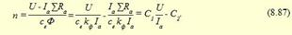
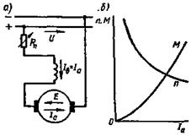
Рис. 8.61. Схема двигателя с последовательным возбуждением и его моментная и скоростная характеристики.

Двигатель со смешанным возбуждением. В этом двигателе (рис. 8.63, а) магнитный поток Ф создается в результате совместного действия двух обмоток возбуждения — параллельной и последовательной. Поэтому его механические характеристики (рис. 8.63,б, кривые 3 и 4) располагаются между характеристиками двигателей с параллельным (прямая 1) и последовательным (кривая 2) возбуждением. В зависимости от соотношения МДС параллельной и последовательной обмоток при номинальном режиме можно приблизить характеристики двигателя со смешанным возбуждением к характеристике 1 (при малой МДС последовательной обмотки) или к характеристике 2 (при малой МДС параллельной обмотки). Одним из достоинств двигателя со смешанным возбуждением является то, что он, обладая мягкой механической характеристикой, может работать при холостом ходе, так как его частота вращения n0 имеет конечное значение.
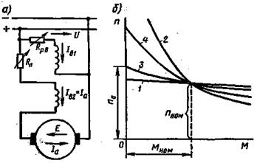
Рис. 8.63. Схема двигателя со смешанным возбуждением и его механические характеристики.

